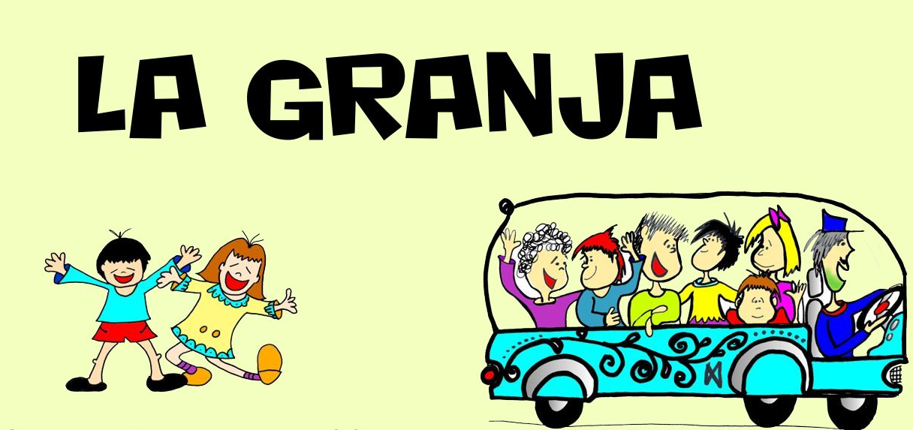
EL SONIDO DE LOS ANIMALES

LA GRANJA

QUE BIEN…HOY VAMOS A LA GRANJA
QUE BIEN, QUE BIEN, QUE BIEN
QUE BIEN SE PASA ALLÍ

¡¡¡KIKIRIKI!!!

EL GALLO Y LA GALLINA
LOS POLLITOS TAMBIEN
EL GALLO Y LA GALLINA
LOS POLLITOS TAMBIEN

QUE BIEN…HOY VAMOS A LA GRANJA
QUE BIEN, QUE BIEN, QUE BIEN
QUE BIEN SE PASA ALLÍ

¡¡¡CUAC, CUAC!!!

EL PATO Y LA PATA
LOS PATITOS TAMBIEN
EL PATO Y LA PATA
LOS PATITOS TAMBIEN

QUE BIEN……….HOY

¡¡¡OINCH OINCH!!!

EL CERDO Y LA CERDA
LOS CERDITOS TAMBIEN
EL CERDO Y LA CERDA
LOS CERDITOS TAMBIEN

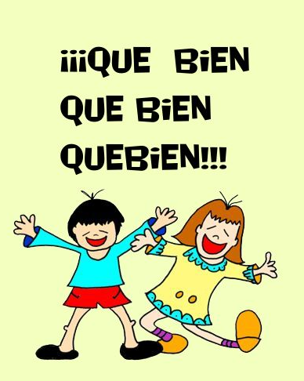

QUE BIEN……….HOY

¡¡¡HIHIHIHI!!!

EL CABALLO Y LA YEGÜA
LOS POTRITOS TAMBIEN
EL CABALLO Y LA YEGÜA
LOS POTRITOS TAMBIEN

QUE BIEN……….HOY

¡¡¡ MUUUUHHH!!!

EL TORO Y LA VACA
LOS TERNEROS TAMBIEN
EL TORO Y LA VACA
LOS TERNEROS TAMBIEN

QUE BIEN…….HOY

¡¡¡GUAUF GUAUF!!!
EL PERRO Y LA PERRA
LOS PERRITOS TAMBIEN
EL PERRO Y LA PERRA
LOS PERRITOS TAMBIEN

QUE BIEN……HOY

¡¡¡MIAU MIAU!!!

EL GATO Y LA GATA
LOS GATITOS TAMBIEN
EL GATO Y LA GATA
LOS GATITOS TAMBIEN

QUE BIEN……HOY

¡¡¡BEEEEEHHHHH!!!

EL CARNERO Y LA OVEJA
CORDERITOS TAMBIEN
EL CARNERO Y LA OVEJA
LOS CORDERITOS TAMBIEN

QUE BIEN…….HOY

¡¡¡YIIJHO!!!

EL BURRO Y LA BURRA
LOS BURRITOS TAMBIEN
EL BURRO Y LA BURRA
LOS BURRITOS TAMBIEN

PEDRO M.MOLINA PEÑA

